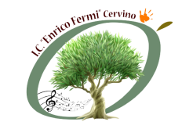 | Ministero della Pubblica Istruzione e del Merito  Istituto Comprensivo Statale “ENRICO FERMI”  SCUOLA CON PERCORSI AD INDIRIZZO MUSICALE  Via Cervino – 81023 – Cervino (CE)  Tel. 0823/312655 – Fax. 0823/312900  e-mail ceic834006@istruzione.it –ceic834006@pec.istruzione.it  Cod.Mecc.CEIC834006 ---C.F. 80011430610  Codice Univoco Ufficio 20ATRG  SITO: http://www.istitutocomprensivofermicervino.edu. it

Il sottoscritto padre…………………………………………………………………

La sottoscritta madre ………………………………………………………………

dell'alunno/a.............................................................................................................

della classe.............sez.............Plesso…………………………………….

AUTORIZZANO

Il proprio figlio/a partecipare all’uscita didattica che si svolgerà presso il Museo Egizio di Napoli il giorno 23 maggio 2024 presumibilmente dalle ore 08.00 alle ore 14.00 circa.

ESONERO, inoltre, la Scuola da ogni responsabilità civile e penale per eventuali infortuni derivanti da inosservanza di ordini o prescrizioni del personale.

Cervino, li ........................ FIRMA DEI GENITORI

-------------------------------------------------

-------------------------------------------------

